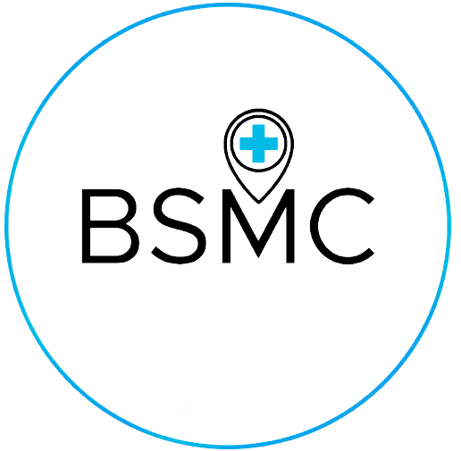 | Учреждение образования  «Белорусский государственный  медицинский колледж»  220024 г. Минск, ул. Кижеватова, 60/2,  Тел. приемной комиссии (017) 373 94 30  Наш сайт: www.bsmc.by college@bsmc.by

УСЛОВИЯ ПРИЕМА В 2026 ГОДУ:

На основе общего среднего образования (после 11 классов)
Конкурс среднего балла документа об общем среднем образовании (аттестат)

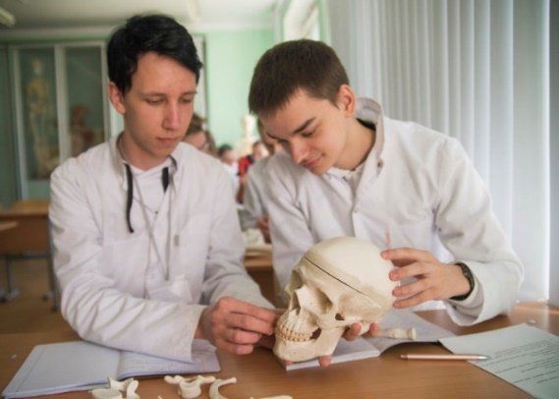  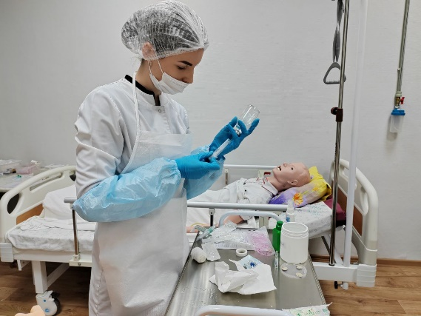 | СПЕЦИАЛЬНОСТИ:  Лечебное дело  Квалификация: Фельдшер-акушер. Помощник врача.  Форма и срок обучения: дневная, бюджетная, 2 года 10 месяцев.  Сестринское дело  Квалификация: Медицинская сестра (медицинский брат).  Форма и срок обучения: дневная, бюджетная, 1 год 10 месяцев.  Фармация  Квалификация: Фармацевт.  Форма и срок обучения: дневная, бюджетная, 1 год 10 месяцев.  Медико-реабилитационное дело  Квалификация: Инструктор по лечебной физкультуре. Медицинская сестра (медицинский брат) – массажист.  Форма и срок обучения: дневная, бюджетная, 1 год 10 месяцев.
На основе общего базового образования (после 9 классов)
Конкурс среднего балла документа об общем базовом образовании (аттестат)

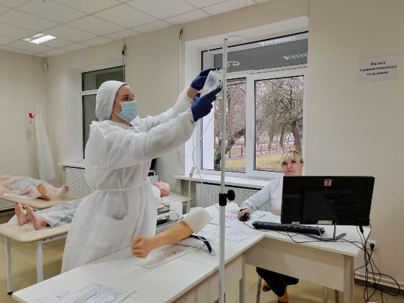 | Сестринское дело  Квалификация: Медицинская сестра (медицинский брат).  Форма и срок обучения: дневная, бюджетная, 2 года 10 месяцев.  МЫ В СОЦИАЛЬНЫХ СЕТЯХ:   bsmc.by BSMC/БГМК

Учреждение образования
«Белорусский государственный
медицинский колледж»

220024 г. Минск, ул. Кижеватова, 60/2,
Тел. приемной комиссии (017) 373 94 30
Наш сайт: www.bsmc.by college@bsmc.by

УСЛОВИЯ ПРИЕМА В 2026 ГОДУ:

На основе общего среднего образования (после 11 классов)
Конкурс среднего балла документа об общем среднем образовании (аттестат)

СПЕЦИАЛЬНОСТИ:
Лечебное дело
Квалификация: Фельдшер-акушер. Помощник врача.
Форма и срок обучения: дневная, бюджетная, 2 года 10 месяцев.

Сестринское дело
Квалификация: Медицинская сестра (медицинский брат).
Форма и срок обучения: дневная, бюджетная, 1 год 10 месяцев.

Фармация
Квалификация: Фармацевт.
Форма и срок обучения: дневная, бюджетная, 1 год 10 месяцев.

Медико-реабилитационное дело
Квалификация: Инструктор по лечебной физкультуре. Медицинская сестра (медицинский брат) – массажист.
Форма и срок обучения: дневная, бюджетная, 1 год 10 месяцев.

На основе общего базового образования (после 9 классов)
Конкурс среднего балла документа об общем базовом образовании (аттестат)

Сестринское дело
Квалификация: Медицинская сестра (медицинский брат).
Форма и срок обучения: дневная, бюджетная, 2 года 10 месяцев.

МЫ В СОЦИАЛЬНЫХ СЕТЯХ:
bsmc.by BSMC/БГМК

